Soy parte de una familia
Texto:
“Aclamen alegres al SEÑOR, habitantes de toda la tierra; adoren al SEÑOR con regocijo.
Preséntense ante él
con cánticos de júbilo”
Salmos 100: 1-2
OA 6: Apreciar la importancia de pertenecer a una familia, y de ser hijos de Dios.
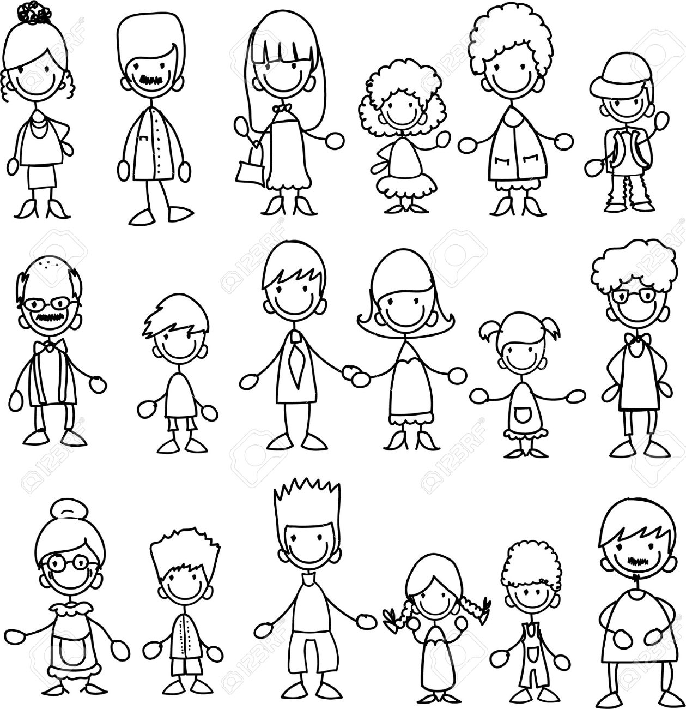
1 Colorea solo a quienes forman tu familia

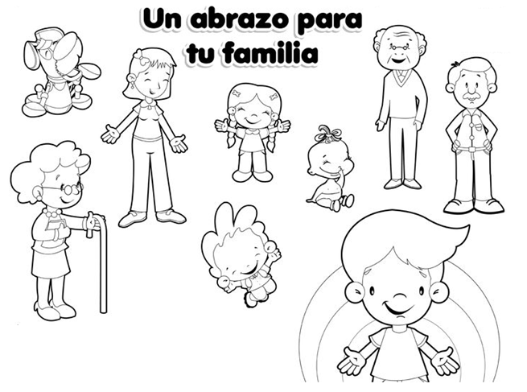
2 Traza una línea para darle un abrazo a quien tú desees de tu familia y nombra a cada miembro de esta familia

3 Escribe debajo de cada escena una oración de gratitud.

.

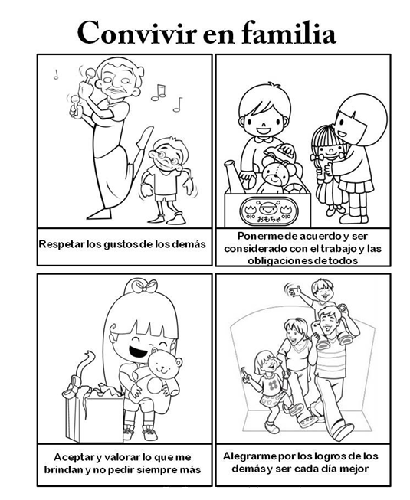
4 Colorea las escenas que te comprometerás y esforzarás por cumplir

